國立中正大學紫荊不分系學士學位學程課程教學大綱
開課學年度/學期 | 114學年度第 2 學期
課程名稱 (中文) | 永續能源與碳中和
課程名稱 (英文) | Sustainable energy and carbon neutrality
必/選修 | █必修 □選修 | 先修條件
課 碼 | 9102018 | 學分數 | 2 | 開課年級 | 二
授 課 方 式 | 請勾選(可複選)：
  ▇課堂講授 | □網路教學 | ▇分組討論
  ▇校外教學 | ▇其他 案例分享展示
教學目標及範圍 | 【課程緣由】  永續能源應兼顧「能源安全」、「經濟發展」與「環境保護」，以滿足未來世代發展的需要。2015年聯合國提出「永續發展目標(Sustainable Development Goals, SDGs)」-包括 17 項核心目標(Goals)及 169項具體目標(Targets)，呼籲2030年人類回應執行成效。本課程教學呼應，永續發展目標7(SDGs) 「負擔得起的潔淨能源」應「確保所有人都可取得負擔得起、可靠、永續及現代的能源」（Affordable and Clean Energy）認知，【學習衡量】永續發展目標13(SDGs)「氣候行動」應「採取緊急行動應對氣候變變遷及衝擊」的能力，【行動落實】我國政府2050年府宣示淨零排放之目標。永續能源本課程啟示，據經濟部2022統計台灣能源供給97.3%依賴進口，自產再生能源約佔2.7%，能源轉型永續管理相當嚴峻，積極開展永續能源台灣不可迴避(圖一)。  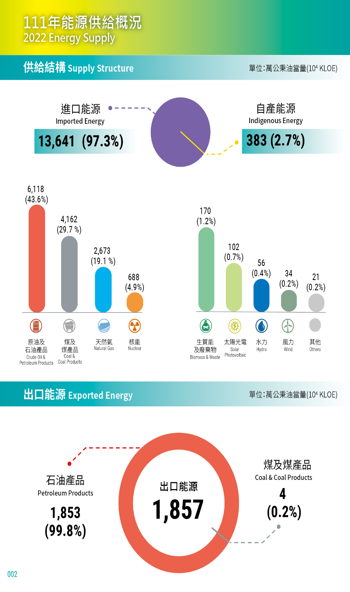  圖一  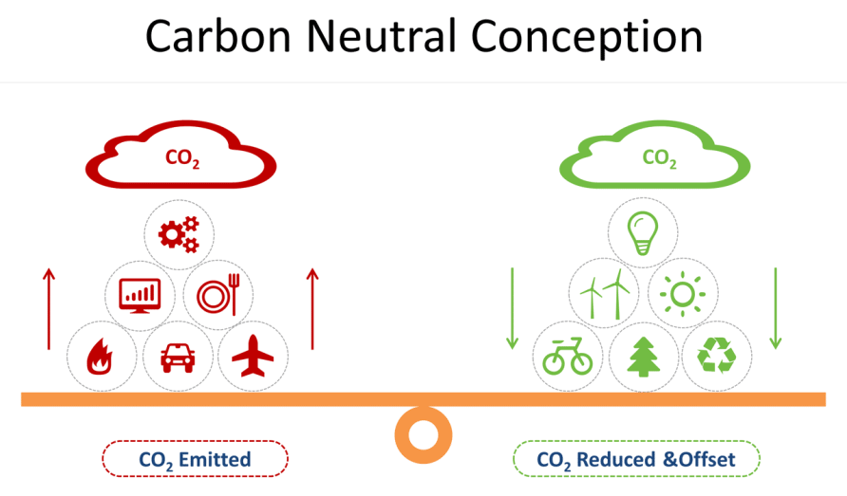  圖二  「碳中和 Carbon Neutral」(圖二)，是一家企業或一個組織的二氧化碳排放量，經過清除二氧化碳達到平衡（衡量期間通常是一年）時，就代表達成碳中和，或是淨零排放二氧化碳（CO2）。  【碳中和本課程啟示】  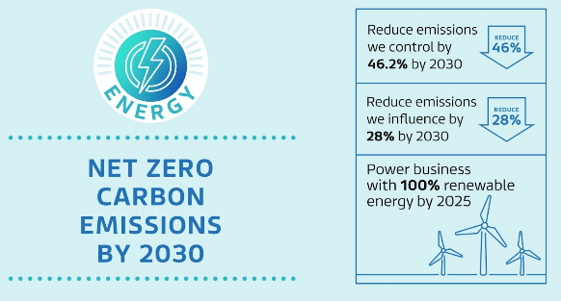  2030首要減少碳排放其次建設再生能源，執行氣候變遷因應法，因應策略，全民參與，零碳挑戰-供應鏈的機會(1)碳交易碳費、(2)能源效率、(3)氣候行動、(4)碳匯管理，從教育-研發-落實2050年碳中和、淨零排放(圖三)。  圖三  【教學目標】本課程【永續能源與碳中和】規劃，以【問題導向行動學習】之知識、態度、技能、行動為教學目標。  本課程教學範圍包括各類永續能源，台灣的能源轉型路徑，也將包括以氣候變遷下的暖化趨勢剖析- 嵌入全球碳規範發展現況-說明碳盤查、碳足跡、碳揭露-融入ISO14064、14067、50001、PAS2060-釐清碳減量、碳抵換、碳減排-行動推演碳中和-盤整永續能源管理-永續報告2050淨零排放路徑目標檢視(圖四)。  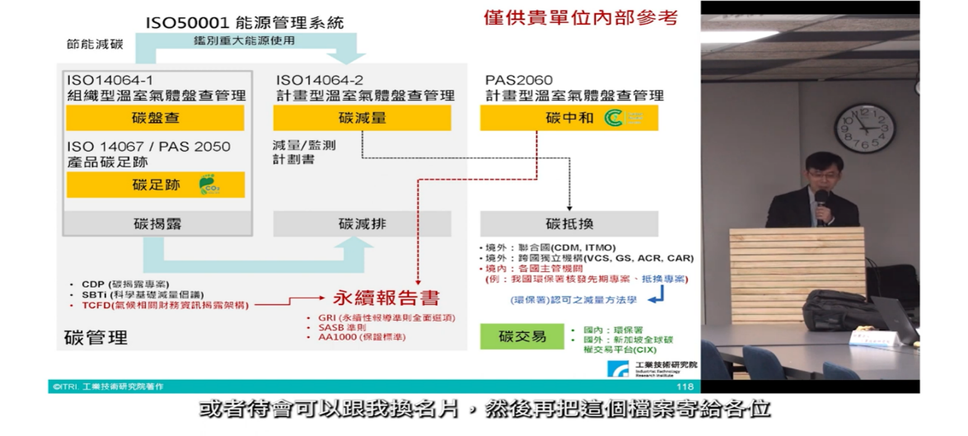  圖四
授 課 大 綱  (週次表及每週課程詳細內容說明) | 每週課程詳細內容說明：  第一週：課程簡介、氣候變遷下暖化潛勢、趨勢、國際碳排放趨勢、學生分組  - 課程內容概要：極端氣候、環境災難加劇實體風險、國際協商COP會議、溫室氣體暖化潛勢  ＊課程議題及內容討論方式  (1)教師講述教學50分鐘  (2)問題導向小組討論：預定每小組3~4位學生，小組討論、填寫學習單  第二週：氣候中和碳中和國際趨勢  (1)教師講述教學50分鐘  第三週：台灣能源與電力系統現況  - 課程內容概要：能源轉型政策-減碳、增氣、展綠、減核2.台灣綠能與智慧電網的現況、規劃、以及未來目標3. 台灣發電現況與未來的趨勢4. 109~119年能源電量分析-風電、太陽能5. 智慧電網的相關知識  ＊課程議題及內容討論方式  (1)教師講述教學50分鐘  (2)問題導向小組討論：預定每小組3~4位學生，短片賞析  第四週：碳盤查、碳盤查實作  - 課程內容概要：1.智慧節電、能源效率、土地整合、電網容量2.範疇1.2.3分析(直接、間接碳管理)、心得作業、碳工具使用  ＊課程議題及內容討論方式  (1)教師講述教學50分鐘  (2)問題導向小組討論：預定每小組3~4位學生，短片賞析進行小組討論  第五週：太陽能發電  - 課程內容概要：1. 太陽能發電原理2. 太陽能產業現況3. 太陽能板回收  ＊課程議題及內容討論方式  (1)教師講述教學50分鐘  (2)問題導向小組討論：預定每小組3~4位學生，短片賞析  第六週：風能發電  - 課程內容概要：1.風能發電原理2.風力發電國內外發展現況3.風力發電機基本元件與構造4.影響風力發電的因子及控制  - 課程議題及內容討論方式  (1)教師講述教學50分鐘  (2)問題導向小組討論：預定每小組3~4位學生，短片賞析進行小組討論  第七週：碳中和碳交易  - 課程議題及內容討論方式  (1)教師講述教學50分鐘  (2)問題導向小組討論：預定每小組3~4位學生，短片賞析進行小組討論  第八週：期中考  第九週：氫能與燃料電池  - 課程內容概要：1.氫能介紹及其應用2. 儲能系統  ＊課程議題及內容討論方式  (1)教師講述教學50分鐘  (2)問題導向小組討論：預定每小組3~4位學生，短片賞析進行小組討論  第十週：電動交通載具  - 課程內容概要：1.交通與碳排2.載具能源效率3.電動載具未來展望  第十一週：生質能源與綠色產業  - 課程內容概要：1. 生質能源與石化能源2.綠色化學3.以綠色能源為基礎之未來產業  (1)教師講述教學50分鐘  (2)問題導向小組討論：預定每小組3~4位學生，短片賞析進行小組討論  第十二週：水資源與水力發電  - ＊課程內容概要：1.台灣水資源2.水力發電原理與應用  ＊課程議題及內容討論方式  (1)教師講述教學50分鐘  (2)問題導向小組討論：預定每小組3~4位學生，短片賞析進行小組討論  第十三週：碳中和與法律  - ＊ 課程內容概要：1.【COP29】2.氣候變遷因應法3.碳權、碳費與碳交易＊課程議題及內容討論方式  (1)教師講述教學50分鐘  (2)問題導向小組討論：預定每小組3~4位學生，短片賞析進行小組討論  第十四週：碳捕集利用封存CCUS  - 課程內容概要：1. 富氧式燃燒2.能源系統去碳的關鍵支柱3.捕集與封存技術4. 碳捕集與循環經濟  ＊課程議題及內容討論方式  (1)教師講述教學50分鐘  (2)問題導向小組討論：預定每小組3~4位學生，短片賞析  第十五週：能源轉型路徑與展望  - 期末（分組報告）、淨零碳中和知識學習考試  第十六週：(企業參訪)  校外參訪-  週間參訪(08:30~17:30)  - 大鵬灣綠能環境生態館、2.屏東林邊太陽能光電  【16週科程規劃安排】分析
  週次 | 主題 | 說明
  1(2/25) | 課程簡介、全球能源現況與碳排、氣候變遷、碳中和、學生分組 | 授課教師：李振卿、吳元康  - 碳排放與溫室效應  - 極端氣候與環境災難  - 國際2050碳中和  - 氣候變遷調適
  2(3/4) | 氣候中和碳中和國際趨勢 | 授課教師：吳元康
  3(3/11) | 台灣能源與電力系統現況 | 授課教師：吳元康  - 能源轉型政策-減碳、增氣、展綠、減核  - 台灣綠能與智慧電網的現況、規劃、以及未來目標  - 台灣發電現況與未來的趨勢  - 109~119年能源電量分析-風電、太陽能  - 智慧電網的相關知識
  4(3/18) | 風能發電 | 授課教師：吳元康  - 風能發電原理  - 風力發電國內外發展現況  - 風力發電機基本元件與構造  - 影響風力發電的因子及控制
  5(3/25) | 太陽能發電 | 授課教師：吳元康  - 太陽能發電原理  - 太陽能產業現況  - 太陽能板回收
  6(4/1) | 專題講座-屏東太陽能光電發展狀況 | 授課教師：盧俊中博士【屏東縣政府低碳科長】  - 現況  - 效益  - 淨零轉型碳交易
  7(4/8) | 碳中和碳交易 | 授課教師：李振卿  - 國際現況  - 台灣碳稅效益  淨零轉型碳交易
  8(4/15) | 期中考【淨零碳能源評定】 | 授課教師：  李振卿、吳元康
  9(4/22) | 無人機太陽能光電發展狀況碳匯監測 | 授課教師：李振卿
  10(4/29) | 展綠增能碳中和 | 授課教師：李振卿  - 能源策略路徑  - 能源效率  - 永續能源規範
  11(5/6) | 生質能源與綠色產業 | 授課教師：吳元康  - 生質能源與石化能源  - 綠色化學  - 以綠色能源為基礎之未來產業
  12(5/13) | 電機科技與碳中和 | 授課教師：吳元康  - 用電科技  - 碳中和技術
  13(5/20) | 碳中和與COP29 | 授課教師：李振卿  - COP29  - 氣候變遷因應法  - 碳權、碳費與碳交易
  14(5/27) | 碳捕集利用封存CCUS | 授課教師：李振卿  - 能源系統去碳的關鍵支柱  - 捕集與封存技術  - 碳捕集與循環經濟
  15(6/3) | 1.能源轉型路徑與展望  （分組報告）  2.期末報告成果分享 | 授課教師：李振卿、吳元康  開課教師分組報告
  16(6/10) | 校外參訪-  (台灣首座利用88風災漁電農地架設太陽光電裝置營運，案場) | 授課教師：李振卿  週間參訪(09:00~17:30)  1.林邊太陽光電場  2.大鵬灣環境生態館
  16週課程內容概況
  講述教學 | 專題演講 | 短片賞析 | 小組討論 | 心得報告 | 戶外體驗 | 學習單填寫
  50分鐘 | ✔ | ✔ | ✔ | ✔ | ✔ | ✔
教科書及  延伸閱讀 | 1.郭箴誠、梁啟源、黃秉鈞，「綠色新希望—再生能源」，商鼎數位出版有限公司，2012年9月。  2.郭箴誠、梁啟源、黃秉鈞，「能源與環境問題」，商鼎數位出版有限公司，2012年9月。  3.張泉湧，「全球氣候變遷」，國家教育研究院，五南圖書出版社，2011年9月。  4.柳中明，「全球環境變遷」，華都文化事業有限公司，2010年7月。  5.丁仁東，「自然災害大自然反撲」，五南圖書出版社，2007年3月。  6.自編教材、簡報。  7.國家氣候變遷調適政策綱領，經建會，2012  8.地方氣候變遷調適計畫規劃作業指引，國發會，2012  9.年氣候變遷調適素養檢測計畫，教育部，2013  10.氣候變遷調適人才培育推動辦公室計畫，教育部，2013  11. IPCC WGI(2008),Climate Change 2007:Impacts, Adaptation and Vulnerability─Working Group II contribution to the Fourth Assessment Report of the IPCC, Intergovernmental Panel on Climate Change. eds. By Martin, L. P. et al., Cambridge University Press, UK, 986pp.  12. Beniston,M. and Innes, J. (eds.) (1998),The Impacts of Climate Variability on Forests. Springer-Verlag, Heidelberg/New York, 329pp.  「請尊重智慧財產權，不得非法影印教師指定之教科書籍」
評 量 方 式 | 請勾選(可複選)，並填寫類別：  A類佔 35 %；B類佔 30 %；C類佔 35 %；D類佔 % (類別可自行增加)  說明：
  ▇課堂參與 A 類 | ▇期 中 考 B 類 | ▇期 末 考 C類 | □小組報告 類
  □小組討論 類 | □書面報告 類 | □課後作業 類 | □平時測驗 類
  ▇心得分享 A 類 | ▇學習紀錄 B 類 | ▇專題創作 C 類 | □其他 類
與聯合國永續發展  目標(SDGs)及  細項之對應  (請參閱SDGs  對照表) | 目標: 7 細項： 7.1（在西元2030年前，確保所有的人都可取得負擔的起、可靠的，以及現代的能源服務。）、7.2（在西元2030年以前，大幅提高全球再生能源的共享。）  目標: 13 細項： 13.1（強化所有國家對天災與氣候有關風險的災後復原能力與調適適應能力。）  目標: 細項：  (至多三個目標，每個目標至多三個細項)  範例：  目標: 4 細項：4.3 4.5 4.7
核心能力指標設定
  核心能力指標  (請勾選主要的3-5項) | 說明 | 課程能培養學生此項核心能力者請打
  (1)思考與創新 | 能夠進行獨立性、批判性、系統性或整合性等面向的思考，或能以創意的角度來思考新事物。
  (2)道德思辨與實踐 | 能夠對於社會、文化中相關的倫理或道德議題，進行明辨、慎思與反省，或能實踐在日常生活中。
  (3)生命探索與生涯規劃 | 能夠主動探索自我的價值或生命的真諦，或能具體實踐在自我生涯的規劃或發展。
  (4)公民素養與社會參與 | 能夠尊重民主與法治的精神、關心公共事務及議題，或能參與社會事務及議題的討論與決策。
  (5)人文關懷與環境保育 | 能夠具備同理、關懷、尊重、惜福等人文素養，或能擴及到更為廣泛的環境及生態議題。
  (6)溝通表達與團隊合作 | 能夠善用各種不同的表達方式進行有效的人際溝通，或能理解組織運作，與他人完成共同的事物或目標。
  (7)國際視野與多元文化 | 能夠了解國際的情勢與脈動，具備廣博的世界觀，或能尊重或包容不同文化間的差異。
  (8)美感與藝術欣賞 | 能夠領略各種知識、事物或領域中的美感內涵，或能據此促成具美感內涵之實踐力。
  (9)問題分析與解決 | 能夠透過各種不同的方式發現問題，解析問題，或能進一步透過思考以有效解決問題。
授課教師資料 | 姓名：李振卿、吳元康  □專任教師 學系(所，中心)：電機系不分系學士學位學程 職稱：  □兼任教師 服務單位：不分系、電機系 職稱：助理教授、教授  1.學歷:  2.經歷:
備 註

